Interroll Pallet Control PC 6000 möjliggör palltransport med trycklös ackumulering

28 november 2017, Sant'Antonino, Schweiz. Interroll utökar sitt decentraliserade kontroll- och drivkoncept, som framgångsrikt använts med Interroll 24V DC RollerDrive och Interroll MultiControl för trycklös ackumulering (ZPA). Nu innehåller produktserien även en speciell lösning för palltransport.

Interroll Group, världens ledande leverantör av materialhanteringslösningar, möjliggör nu även trycklös ackumulering palltransport. Den nya Pallet Control 6000-styrenheten är en nyckelkomponent i den kompletta lösningen, som även innefattar transportrullar, MultiControl och Interroll Pallet Drive. Den möjliggör användning av 400V AC-teknik.

Den här nya lösningen förenklar oavbrutet, problemfritt materialflöde: Hittills har trycklös ackumulering av palltransporter normalt medfört stora kostnader på grund av PLC (programmable logic controller) och ytterligare pneumatik för att säkerställa ett automatiskt flöde av varor vid överföringspunkterna vid, till exempel, staplingsmaskinerna eller hissarna i lagret. Lösningen från Interroll tar emellertid bort behovet av centraliserade PLC-kablage och PLC-programmering. Den nya styrenheten fungerar som en länk mellan drivenheten och Interrolls beprövade MultiControl, som bidrar med den fullständiga logiken för trycklös ackumulering.

Enkelt, energieffektivt, skonsamt mot material och kompakt

En palltransportör med Interroll-teknik är energieffektiv eftersom den inte är i kontinuerlig drift. Snarare kan den delas upp i olika zoner, som automatiskt kan aktiveras och avaktiveras, när så är nödvändigt. Detta innebär att systemet endast använder energi när materialet hanteras av systemet. Så de enda drivenheterna som är aktiverade vid viss tid är de som krävs för att möjliggöra ett optimalt flöde av pallar. Den integrerade mjukstartfunktionen minskar startvridmomentet, vilket minskar belastningen på alla mekaniska komponenter, vilket ger optimal pallacceleration. Sk.Overrun av pallar efter att Pallet Drive har stängts av regleras även av Pallet Control.

En annan fördel med denna lösning är dess kompakta karaktär: I egenskap av trummotor så har Interroll Pallet Drive samma dimensioner som de använda transportrullarna. Den kan därför integreras sömlöst i en transportörprofil. Det betyder att drivstationen inte kräver extra utrymme, och pallrullbanan kan monteras direkt på golvet eller integreras i ett vridbord. Jämfört med lösningar som använder extern växellåda innebär denna lösning betydande besparingar i utrymme.

Användningen av MultiControl möjliggör visualisering av transportsystemet och är certifierad för PROFINET, EtherNet/IP och EtherCAT-fältbussar. Systemet är därför mycket lätt för användaren att kontrollera.

Komponent för Logistics 4.0: Prestandadata och funktioner för förebyggande underhåll

Många av funktionerna är konstruerade för förebyggande underhåll. Pallet Control Configurator, som kan laddas ner från Interroll-webbplatsen, gör att man enkelt kan ändra parametrar eller ändra rotationsriktningen via Pallet-kontrollens USB-anslutning utan att behöva flytta och plugga om kablar. Ström och kraft kan övervakas och nuvarande status visas. Dessutom visas den totala driftstiden för respektive Pallet Drive, vilket gör det möjligt att förebygga det nödvändiga underhållet. Detta minskar underhållskraven och eventuella stillestånd till ett minimum. En termisk skyddskontakt och kontinuerlig analys av strömförbrukningen skyddar Pallet Drive mot överbelastning. Den extra bromsen i Pallet Drive aktiveras även via Pallet Control. Alternativt kan Pallet Control aktiveras via andra 24V digitala ingångar eller en 0-10V DC analog ingång.

Denna lösning är lämplig för pallvikter på upp till 1250 kg och en transporthastighet upp till 0,22 m/s. Den täcker därför alla vanliga tillämpningar på marknaden.

Photo :

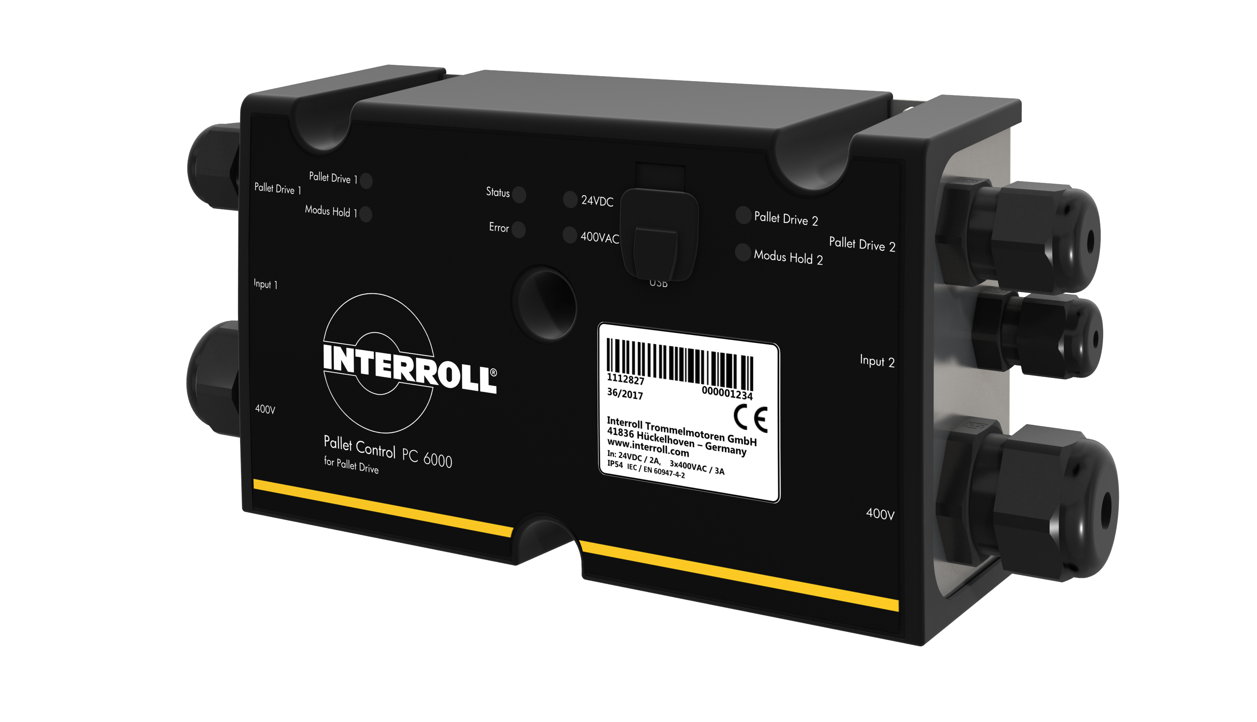

Presskontakter
Martin Regnet
Global PR Manager
Interroll (Schweiz) AG
Via Gorelle 3 │ 6592 Sant'Antonino │ Switzerland
+41 91 850 25 21
media@interroll.com
www.interroll.com

Kontakter (Sverige)
INTERROLL Nordic A/S
Karlsrovägen 64
SE-302 41 Halmstad
Jörgen Wiktorsson
Telefon: +46 35 22 70 77
j.wiktorsson@interroll.com
www.interroll.se

Om Interroll
Interroll Group är en global producent av högkvalitetsprodukter och tjänster inom intern logistik. Företaget erbjuder ett stort antal produkter till cirka 23 000 kunder över hela världen (systemintegratörer och OEM-företag). Produktgrupperna är fyra – transportrullar, drivenheter, transportband och sorteringsanläggningar samt lösningar för pallflöde. De viktigaste branscherna är leverans, paket- och posttjänster, flygplatser, livsmedel och distributionscenter. Bland kunderna finns välkända globala företag som Amazon, Bosch, Coca-Cola, Coop, DHL, FedEx, Peugeot, PepsiCo, Procter & Gamble, Siemens, Walmart och Yamaha. Interroll arbetar med global forskning kring logistikeffektivitet och stödjer aktivt branschorganisationer att utveckla standarder. Huvudkontoret ligger i Sant’Antonino, Schweiz och Interroll har 32 företag och cirka 2 000 anställda över hela världen. Företaget grundades 1959. Sedan 1997 är Interroll Group noterat på SIX Swiss Exchange och en del av SPI-index. Mer information finns på www.interroll.com.

